EMC 客户端性能瓶颈定位小贴士
难度评级：高级
作者：王浩/Ralf Wang/ HCIS RHIS
摘要：
该文档是EMC项目中一次客户端性能测试的报告。这里整理出来给大家作为参考，希望大家在遇到一些Client端的性能问题时，能够掌握基本的定位和解决方法。

编委点评：
性能测试瓶颈定位一直是性能测试这块的内容中的重中之重，就我见过的很多性能测试工程师甚至对此无从下手，本文虽然以小贴士作为文章标题，但作者通过其精炼的语句结合真实的案例为我们展示了一个经典的瓶颈定位的基本思路，这也充分体现了作者在性能测试领域的丰富经验，在此感谢作者Ralf的经验分享，并期待他更多精彩的后续。

关键字：EMC、客户端、性能、调优

背景说明
在开始之前首先简单介绍一下该产品的一些背景：
EMC（E-health message center），基于独立的服务、数据库和客户端App程序，通过用户控件的方式与其它信息系统集成（支持Web、App、Mobile App等），提供在线用户列表、文字和音视频会话、通知消息、系统命令等功能。
现有的信息系统可以通过简单的集成和配置工作，实现无缝的“实时协同工作”功能，其用户可以从在线用户列表或者原有的工作页面上，查看联系人状态，继而选择发起实时文字或音视频会话、发送短消息或者电子邮件等与其进行沟通，并可以共享图片和文档。还支持系统到用户、系统和系统之间的通知、消息、命令的可靠传递。
该系统可以整合RIS，C-CRIS等系统，实现各个部分和系统操作人员的实时联系，协同工作。
测试中主要针对客户端程序的性能进行监测。客户端是类似MSN和QQ软件的即时通讯模块。其中客户端每5秒向服务器请求更新现有用户列表以及组信息，并保留在本地计算机的缓存之中。

性能定位准则
在开始正式的测试之前，我总结了下一般性能瓶颈定位和调整的策略。基本上可以分为以下几个步骤：
- 根据性能表现，初步定位可能存在瓶颈的问题模块。
- 使用工具模拟模块的主要操作。
- 监控相应的性能指标。
- 根据测试结果分析、定位具体瓶颈。
- 根据分析结果给出调整建议。
- 验证调整效果。

实例说明
接下来我们根据具体的实例来熟悉一下瓶颈定位和调整方法。
在测试过程中，我使用SQL语句添加了1000个虚拟用户，并将其平均分到10个测试组，每组100个用户。由于在需求文档中没有关于最大用户数以及并发数的具体指标，用户数的指标是根据陕西地区的医院分布情况进行估算得出（200家医院，每个医院5个用户）。
测试数据: 1000个测试用户，10个测试组，每个组内100个用户。

问题描述以及初步定位
在测试的过程中发现，系统的客户端在大用户下有以下的性能问题：
在客户端登陆时，时间响应缓慢，登录时间高达2分钟左右。用户登录后，界面控件响应缓慢，点击浏览等操作响应较慢，无法达到正常操作的性能要求。
根据问题描述我们进行初步的分析和定位。在客户端登录时发现，网络IO比较繁忙，通过性能计数器可以看到网络资源的利用情况，如图：
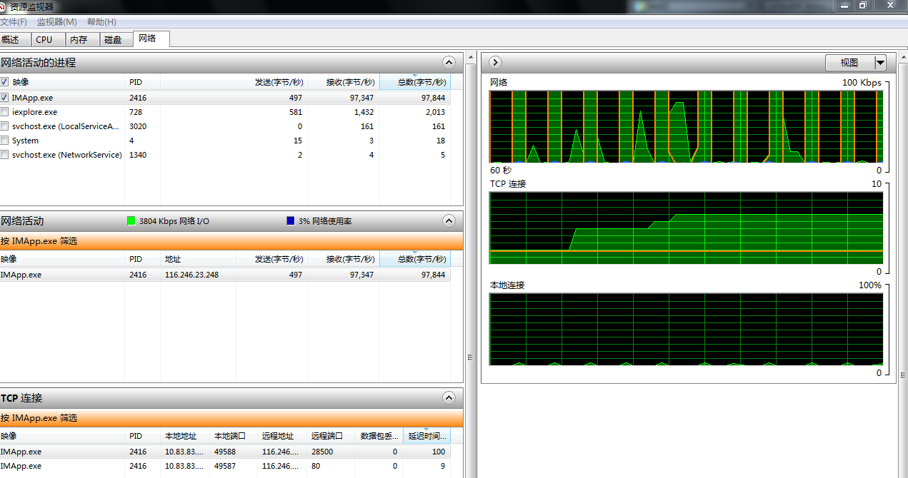
图一 总体监控图

在网络活动图表中，我们可以看到客户端进程（IMapp.exe）在一段时间内，几乎占据了所有的网络带宽，初步猜测是客户端去获取group和online user信息造成的。因为系统每5秒要去访问服务器端更新信息。
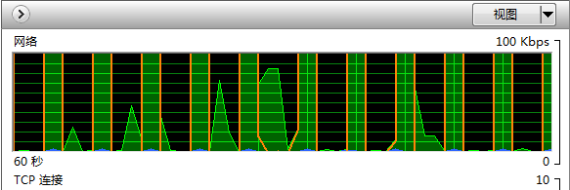
图二 网络活动图表
在网络活动图中，我们可以看到网络最高峰值达到3804Kbps，网卡每秒接受字节为97,347（字节/每秒）
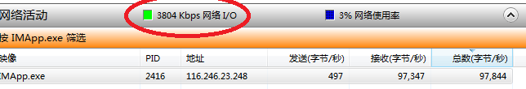
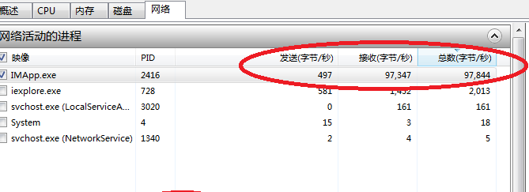
图三 网络活动图
综合以上的信息我们可以得出，网络在某一时间段，频繁的进行网络的IO操作。实验环境中WAN带宽为10Mbps。网络承受了较大的压力，接受操作（写操作）较为繁忙。但是仅仅从网络的因素来看，并不能确认网络是性能瓶颈的主要因素。我们需要去定位造成网络压力的根本原因。比如上文提到的获取Group信息和online user信息造成的。
【补记：在近期的参加的“web service培训中”得知，如果service请求获取的数据较大，或者方法不合理，容易造成所谓的“断崖”现象，本次测试所遇到的问题基本符合这种现象，后面的问题分析中也充分说明了这一点。】

开发脚本模拟操作
接下我们可以使用一些工具，模拟用户的登陆操作、登陆后的一些服务请求。
为了进一步的定位问题，使用load runner测试工具，对登陆操作进行录制和模拟（使用html/webservice协议）。在脚本中，整个登陆过程主要包含以下几个服务：

SignIn | 登陆
RetrieveGroups | 获取 组成员信息
RetrieveFavoriteContacts | 个人联系人
RetrieveRecentContacts | 最近联系人列表
ReletOnlineUser | 更新在线状态

开发测试脚本，针对这几个服务进行模拟测试。
测试策略： 单用户模拟客户端登录操作，根据系统机制，虚拟用户每间隔5秒钟运行一次测试脚本。场景模拟执行5分钟。主要监控系统响应时间和网络吞吐量。
测试脚本：
lr_start_transaction("Login"); --登录模块
web_add_auto_header("Accept-Encoding",
"gzip, deflate");
web_add_header("Content-Type",
"text/xml; charset=utf-8");
web_add_header("SOAPAction",
"\"http://tempuri.org/IUser/SignIn\"");
soap_request("StepName=SignIn",
"URL=http://116.246.23.248/EMCService/UserService.svc",
"SOAPEnvelope="
"<?xml version=\"1.0\" encoding=\"GBK\" standalone=\"no\"?>"
"<s:Envelope xmlns:s=\"http://schemas.xmlsoap.org/soap/envelope/\">"
"<s:Body>"
"<SignIn xmlns=\"http://tempuri.org/\">"
"<userName>user001</userName>"
"<password>E10ADC3949BA59ABBE56E057F20F883E</password>"
"<source>IMClient</source>"
"<isForceLogin>true</isForceLogin>"
"</SignIn>"
"</s:Body>"
"</s:Envelope>",
"Snapshot=t1.inf",
"ResponseParam=response",
LAST);

lr_xml_get_values("XML={response}", --将返回的数据保存到XML文件中
"FastQuery=/Envelope/Body/SignInResponse/SignInResult/Token",
"ValueParam=ParamValue_Token",
LAST);
lr_end_transaction("Login", LR_AUTO);

lr_start_transaction("RetrievGroup");--获取组信息
web_add_header("Content-Type", "text/xml; charset=utf-8");
web_add_header("SOAPAction", "\"http://tempuri.org/IGroup/RetrieveGroups\"");
soap_request("StepName=RetrieveGroups",
"URL=http://116.246.23.248/EMCService/GroupService.svc",
"SOAPEnvelope=<?xml version=\"1.0\" encoding=\"GBK\" standalone=\"no\"?"
"><s:Envelope xmlns:s=\"http://schemas.xmlsoap.org/soap/envelope/\"><s"
":Body><RetrieveGroups xmlns=\"http://tempuri.org/\"/></s:Body></s"
":Envelope>",
"Snapshot=t2.inf",
"ResponseParam=response",
LAST);
lr_end_transaction("RetrievGroup", LR_AUTO);

lr_start_transaction("GetAllUserOnlineStatus");--获取所有用户的在线状态信息
web_add_header("Content-Type", "text/xml; charset=utf-8");
web_add_header("SOAPAction", "\"http://tempuri.org/IUser/GetAllUserOnlineStatus\"");
soap_request("StepName=GetAllUserOnlineStatus",
"URL=http://116.246.23.248/EMCService/UserService.svc",
"SOAPEnvelope=<?xml version=\"1.0\" encoding=\"GBK\" standalone=\"no\"?"
"><s:Envelope xmlns:s=\"http://schemas.xmlsoap.org/soap/envelope/\"><s"
":Body><GetAllUserOnlineStatus xmlns=\"http://tempuri.org/\"/></s:Body>"
"</s:Envelope>",
"Snapshot=t3.inf",
"ResponseParam=response",
LAST);
lr_end_transaction("GetAllUserOnlineStatus", LR_AUTO);
lr_start_transaction("RetrieveFavoriteContacts");
web_add_header("Content-Type", "text/xml; charset=utf-8");
web_add_header("SOAPAction", "\"http://tempuri.org/IContact/RetrieveFavoriteContacts\"");
soap_request("StepName=RetrieveFavoriteContacts",
"URL=http://116.246.23.248/EMCService/ContactService.svc",
"SOAPEnvelope=<?xml version=\"1.0\" encoding=\"GBK\" standalone=\"no\"?"
"><s:Envelope xmlns:s=\"http://schemas.xmlsoap.org/soap/envelope/\"><s"
":Body><RetrieveFavoriteContacts xmlns=\"http://tempuri.org/\"><userId"
">1001</userId></RetrieveFavoriteContacts></s:Body></s:Envelope>",
"Snapshot=t4.inf",
"ResponseParam=response",
LAST);
lr_end_transaction("RetrieveFavoriteContacts", LR_AUTO);

lr_start_transaction("RetrieveRecentContacts");--获取当前用户的通讯录
web_add_header("Content-Type", "text/xml; charset=utf-8");
web_add_header("SOAPAction", "\"http://tempuri.org/IContact/RetrieveRecentContacts\"");
soap_request("StepName=RetrieveRecentContacts",
"URL=http://116.246.23.248/EMCService/ContactService.svc",
"SOAPEnvelope=<?xml version=\"1.0\" encoding=\"GBK\" standalone=\"no\"?"
"><s:Envelope xmlns:s=\"http://schemas.xmlsoap.org/soap/envelope/\"><s"
":Body><RetrieveRecentContacts xmlns=\"http://tempuri.org/\"><userId"
">1001</userId></RetrieveRecentContacts></s:Body></s:Envelope>",
"Snapshot=t5.inf",
"ResponseParam=response",
LAST);
lr_end_transaction("RetrieveRecentContacts", LR_AUTO);
lr_think_time(74);
lr_start_transaction("ReletOnlineUser");
web_add_header("Content-Type", "text/xml; charset=utf-8");
web_add_header("SOAPAction", "\"http://tempuri.org/IUser/ReletOnlineUser\"");
soap_request("StepName=ReletOnlineUser",
"URL=http://116.246.23.248/EMCService/UserService.svc",
"SOAPEnvelope=<?xml version=\"1.0\" encoding=\"GBK\" standalone=\"no\"?"
"><s:Envelope xmlns:s=\"http://schemas.xmlsoap.org/soap/envelope/\"><s"
":Body><ReletOnlineUser xmlns=\"http://tempuri.org/\"><userId>1001</"
"userId><token>{ParamValue_Token}</token><source>IMClient"
"</source><status>Online</status></ReletOnlineUser></s:Body></s"
":Envelope>",
"Snapshot=t10.inf",
"ResponseParam=response",
LAST);
lr_end_transaction("ReletOnlineUser", LR_AUTO);

根据制定好的测试规则运行脚本，通过测试我们可到以下的相关测试结果。

测试结果分析
Transaction Summary 图表
测试结束后，各个事务点的通过情况。
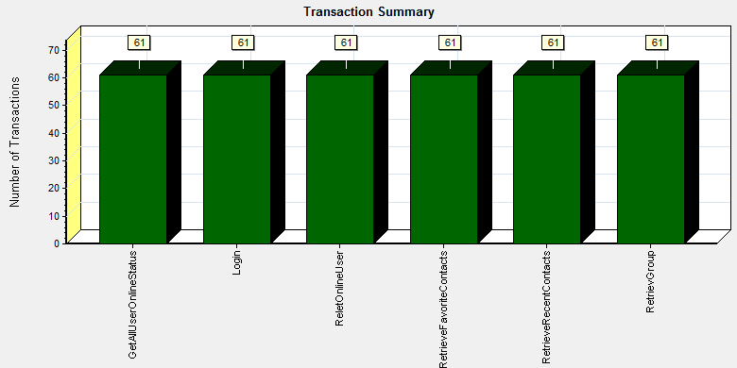
Average Transaction Response Time 图表
测试中所关注的模块或者功能点的性能响应时间。
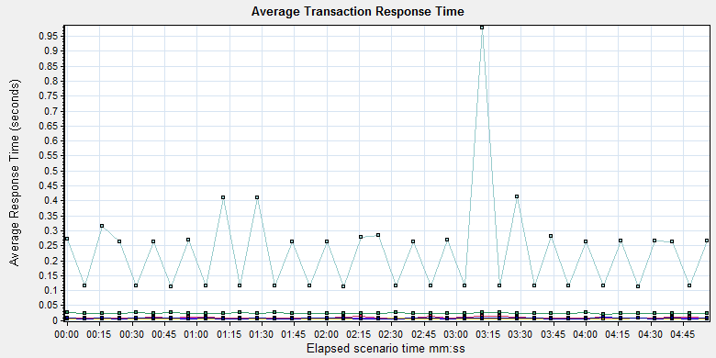
Color | Scale | Measurement | Graph's Minimum | Graph's Average | Graph's Maximum | Graph's Median | Graph's Std. Deviation
 | 1 | GetAllUserOnlineStatus | 0.007 | 0.007 | 0.01 | 0.007 | 0.001
 | 1 | Login | 0.021 | 0.025 | 0.028 | 0.025 | 0.001
 | 1 | ReletOnlineUser | 0.008 | 0.01 | 0.015 | 0.01 | 0.002
 | 1 | RetrieveFavoriteContacts | 0.005 | 0.006 | 0.007 | 0.006 | 0
 | 1 | RetrieveRecentContacts | 0.006 | 0.007 | 0.011 | 0.007 | 0.001
 | 1 | RetrievGroup | 0.114 | 0.231 | 0.978 | 0.262 | 0.155

通过这两张图表我们可以看出，在5分钟内，模拟用户登录系统61次，基本符合测试计划和目标，通过对事务响应时间的数据整理，我们可以看出最耗时的操作是RetrievGroup：
Color | Scale | Measurement | Graph's Minimum | Graph's Average | Graph's Maximum | Graph's Median | Graph's Std. Deviation
 | 1 | RetrievGroup | 0.114 | 0.231 | 0.978 | 0.262 | 0.155

Throughput 吞吐量监控图
用于检测系统单位时间内通过的事物数或者网络流量。
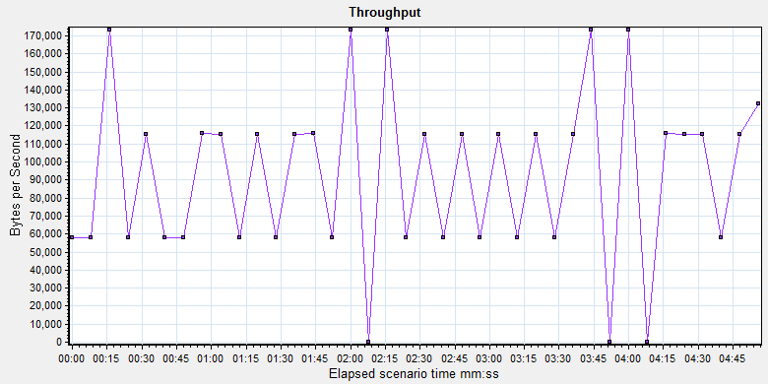
Color | Scale | Measurement | Graph Minimum | Average | Graph Maximum | Graph Median | Graph Std. Deviation
 | 1 | Throughput | 0 | 93006.274 | 173243.375 | 115367.375 | 47152.664

通过图表我们可以看到，网络中流量的峰值为1.7MBS，平均流量在0.6M~1.2MBS之间，根据网络带宽10Mbps，其最大的网络下载能力为1.2MBS，因此我们可以看出在模拟操作过程中，网络几乎被全部占用，这是造成性能瓶颈的因素之一。接下来需要对数据交互层面进行进一步的分析，分析出是什么原因造成网络阻塞以及产生大数据量的原因。
我们使用Downloaded Component Size 图表来查看，在脚本中下载的组件的大小：
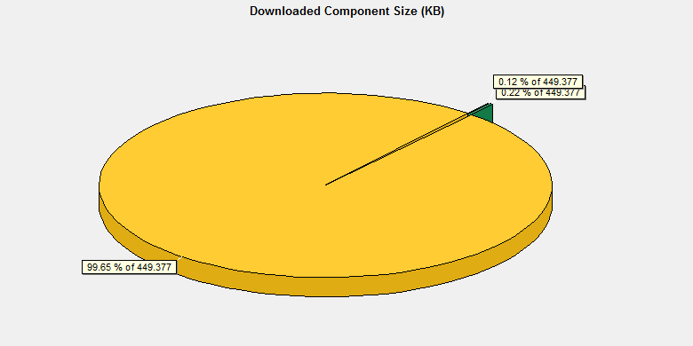
Color
Scale | Measurement | Graph Minimum | Graph Average | Graph Maximum | Graph Median | Graph Std. Deviation
 | 1 | 116.24.../UserService.svc (main URL) | 1.001 | 1.001 | 1.001 | 1.001 | 0
 | 1 | 116.246....actService.svc (main URL) | 0.562 | 0.562 | 0.562 | 0.562 | 0
 | 1 | http://116.246.23.248/EMCService/GroupService.svc  _RetrievGroup | 447.814 | 447.814 | 447.814 | 447.814 | 0

根据图表我们可以发现retrivegroup方法调用的组件http://116.246.23.248/EMCService/GroupService.svc大小为447KB，该组件本身和获取的内容都较大，是造成网络数据传输的主要原因。这也应证了其响应时间较大的原因。
根据以上的测试结果，我们可以初步得出以下的结论：
造成网络传输瓶颈的主要原因是方法RetrievGroup，其webservice方法为：http://116.246.23.248/EMCService/GroupService.svc

通过以上的步骤，我们定位出了造成性能瓶颈的原因和瓶颈模块，接下则要分析造成瓶颈的原因。
通过脚本，监控webservice 请求返回的数据，发现数据中存在大量的冗余数据：
<a:Name>user00450</a:Name><a:NickName>test450</a:NickName><a:Password>E10ADC3949BA59ABBE56E057F20F883E</a:Password><a:Status>Enabled</a:Status><a:Type>Normal</a:Type><a:ZipCode/></a:User><a:User><a:BirthDate>2012-08-10T10:46:25.153</a:BirthDate><a:CreateDT>2013-03-04T16:07:01.017</a:CreateDT><a:EmailAddress/><a:Gender>0</a:Gender><a:HeadIcon/><a:ID>1460</a:ID><a:LiveAddress/><a:Memo/><a:MobilePhone/>

返回的整体数据大小在1M左右。
在返回的数据中，我们发现发回的数据有许多列值并不是客户端需要展现的，比如password，BirthDate，CreateDT等等。在用户列表中只需要显示 nickname，name，状态即可。并且其他用户的账号、口令返回到客户端，也非常的不安全。
其次 在客户端中还需要空出2M的带宽用于AV通话，因此必须要减少该服务对网络的压力。
测试环境的网络带宽为1.2M，即使发回的数据较大，但是数据的返回是间隔的（5秒钟一次）。因此猜测客户端控件也存在一定的性能瓶颈，其对用户展现的方式需要进一步的优化。

【补记：在前期的测试中没有考虑，繁忙的网络使用对CPU和磁盘的压力，在后续的测试中需要关注网络和CPU、磁盘的性能联系。繁忙的网络会对CPU造成一定的压力，尤其是这种较为频繁的网络操作】

建议与调整
根据测试的结果和对瓶颈的分析，接下来我们可以尝试给与一些性能调整建议：
- 首先对RetriveGroup方法进行优化，减少返回数据的大小，后台使用的SQL语句或者存储过程，只获取需要的数据库列值的信息。
- 减小该方法去server服务器的获取频率，当前获取时间间隔为5s，在Throughput图表中我们可以看到，网络几乎被完全占用。
- 优化客户端组件的性能，优化组件对获取数据的处理能力，优化用户列表的展现方式，如使其默认为折叠状态。
- 改变客户端组件的请求方式，默认情况下只显示每个组的总人数和当前在线人数，当用户点击展开组的按钮时，再去请求和显示组内信息（用户名和状态），已达到数据分流的效果。
- 对于group 缓存机制的处理，建议使用增量的形式，因为用户组的添加和操作并不是经常性的行为，通过增量的方式可以避免不必要的开销。个人认为每20秒新建cache比较合理。

这些调优工作可以是分阶段的进行调整：
步骤一：
开发人员请帮忙修改Retrive group方法，减少返回的数据，提供一个可测试的service补丁，用于对调优的验证。验证返回的数据量大小对网络的压力，希望客户端占用的网络带宽能够小于网络提供商的带宽，并且有足够的带宽留给其他模块使用。

步骤二
开发人员修改该客户端操作，默认组操作控件为折叠状态。

步骤三：
减少Retriev groups的调用频率为20s，检验客户端的表现。

步骤四：
开发人员修改客户端组件，默认组操作为折叠状态，并显示当前组的人数和在线人数。提供客户端所需要的web service服务。当用户点击组件时，则显示当前的用户列表和状态。
每个步骤都需要进行迭代的验证工作，以检验调优的有效性和合理性。以防止调整后，其他模块出现性能问题。调整的顺序一般遵循以下规则：
根据严重度排列优先级，同等优先级下简单的先解决。
每次只解决一个问题，并进行验证。
注意：每一次调优后，一定要进行验证测试。

【补记：在后续的开发过程中，开发组虽然没有完全采用所有的调优建议（采用了步骤一的建议，修改了客户端组件的展现算法），但是系统的整体的系统已经有了极大的提升。但是客户端对CPU资源的占用率仍然偏高，还需要进一步的进行优化。】

结束语
性能瓶颈的定位和调整是一个长期需要学习的技能，产品的多样性和环境的多样性，注定要求测试人员灵活的去掌握一些方法和工具，以及较为深厚的知识背景。
本文档只是简单的给大家介绍下基本的步骤和基本思路，希望能给大家带来一些帮助。

初稿
2013年07月16日
修改
2013年09月18日

责任编委：赵旭斌

